Uroš živi z mamo, očimom in Tarasom na 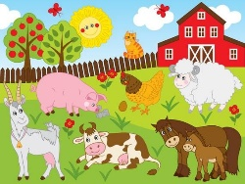 . Ima  Arona. Ovčar čuva 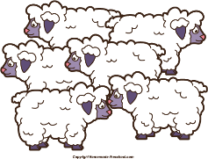 . Očim Žan vozi 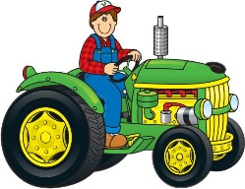. Mama Anica v šiva sinu 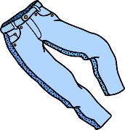. Uroš si umiva . Žanov sin Taras mora 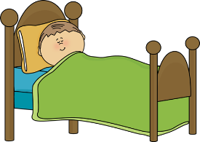. Ima virozo.

ČRKE SO SE POMEŠALE. ZAPIŠI JIH V PRAVILEN VRSTNI RED. KATERE BESEDE DOBIŠ?
cara __________ rura ___________
nars ___________ ranav ___________
žaro __________ sora ___________
canizimo _________________

BERI NAPREJ IN NAZAJ .
avaran nučar inas ranrom ončnos

ičums šim ovon čom azim novz

